**員林國中108學年度第二學期 自然科 七年級 補考試卷___年 ___班 ___號 姓名：**

一、選擇題：每題5分，共20題，計100分。

1. 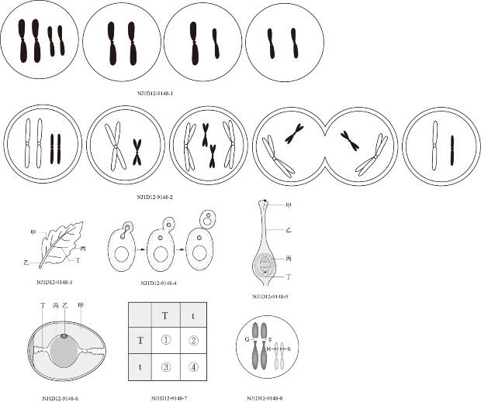下列何者是右圖進行「細胞分裂」後的子細胞？  
   (A)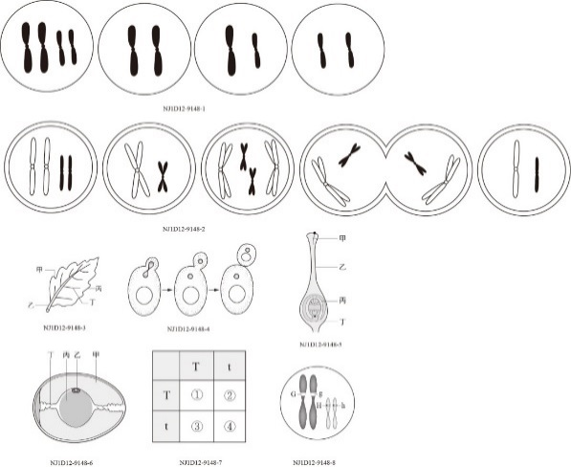 (B)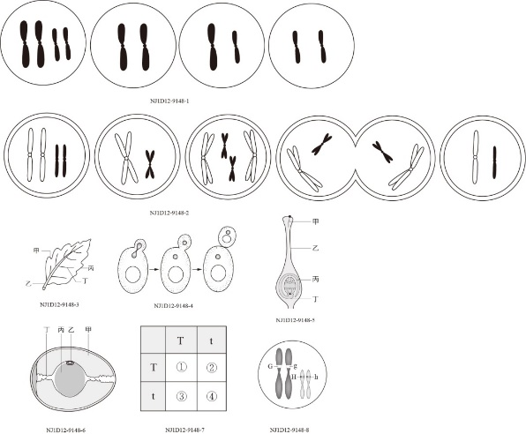 (C)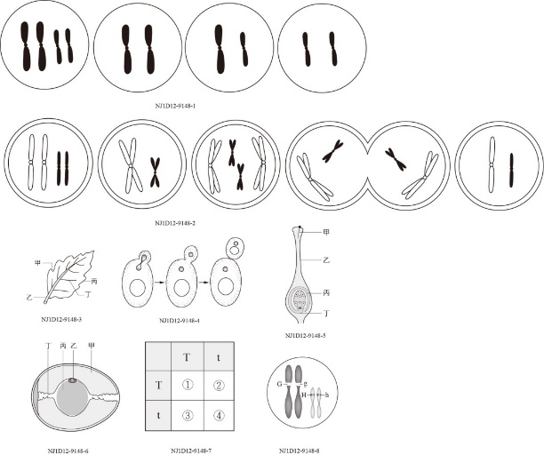 (D)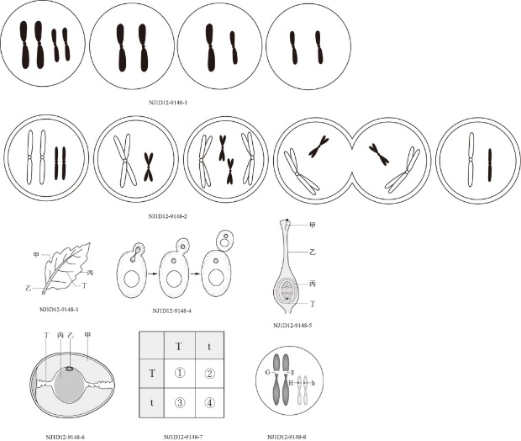
2. 哪些不是較常見的營養器官繁殖方式？  
   (A)草莓-匍匐莖 (B)地瓜-塊根  
   (C)洋蔥-鱗葉 (D)落地生根-葉片。
3. 有性生殖與無性生殖最大的差別為？  
   (A)有性生殖有細胞分裂的過程  
   (B)有性生殖有受精作用的過程  
   (C)無性生殖有配子結合的過程  
   (D)無性生殖可以產生與親代不同的特徵。
4. 高莖豌豆後代會繁殖出矮莖豌豆的原因主要是？ (A)豌豆會突變 (B)蜜蜂授粉錯誤   
   (C)高莖豌豆有隱性遺傳因子 (D)矮莖豌豆還沒長大，長大後就會成為高莖豌豆了。
5. 遺傳物質DNA主要位於細胞的何處？  
   (A)細胞核 (B)細胞膜 (C)液泡 (D)細胞壁。
6. 有性生殖中造成成對遺傳因子分離主要是因為生殖細胞進行何種程序？ (A)斷裂生殖　(B)細胞複製　(C)減數分裂　(D)受精作用。
7. 小明的爸爸為A型，媽媽為A型，小明為O型，則爸爸及媽媽的基因型為？  
   (A) IAIA;IAIA　(B) IAIA;IAi　(C) IAi;IAIA　(D) IAi;IAi。
8. 有關「突變」的敘述何者較為適當？  
   (A)自然突變的機率低  
   (B)對後代大多有利  
   (C)可以用來治療疾病  
   (D)體細胞的突變可以傳給子代。
9. 下列選項何者與遺傳工程較無關係？  
   (A) 抗輪點病木瓜 (B)螢光斑馬魚  
   (C)以細菌產生胰島素　(D)釀酒。
10. 下列哪一個不屬於目前生物界五大界？  
    (A)原核生物界 (B)病毒界   
    (C)植物界 (D)原生生物界。
11. 小珍明想利用某種桿菌所分泌出的「肉毒桿菌素」來除皺。試問：桿菌在生物分類中是屬於哪一界？ (A)動物界 (B)菌物界   
    (C)原生生物界 (D)原核生物界。
12. 人類最早發現能抑制細菌生長的抗生素主要由何者所提煉？  
    (A)酵母菌 (B)細菌   
    (C)青黴菌 (D)黑黴菌。
13. 若要觀察花的構造，應該要觀察何種生物？　(A)被子植物 (B)蕨類 (C)蘚苔 (D)蘇鐵。
14. 何者不屬於哺乳類的特徵？  
    (A)有脊椎 (B)所有個體均能分泌乳汁   
    (C)體內受精 (D)內溫動物。
15. 下列選項何者不能算是化石？  
    (A)祖母六十年前掉落的乳牙  
    (B)包埋在岩層的三葉蟲  
    (C)琥珀中的昆蟲  
    (D)冰層中發現的猛瑪象。
16. 校園中眾多生物的集合稱為？  
    (A)族群 (B)群集 (C)生態系 (D)生物圈。
17. 小花蔓澤蘭為外來種生物，常被要求需要清除的主因為何？  
    (A)會寄生在植物上  
    (B)帶有疾病且會傳染給附近樹木  
    (C)會吸取樹木養分  
    (D)會與樹木競爭陽光。
18. 某個食物鏈「藻類→磷蝦→烏賊→海豹→大白鯊」中，二級消費者為何？  
    (A)磷蝦 (B)烏賊 (C)磷蝦及烏賊  
    (D)磷蝦、烏賊、海。
19. 森林生態系、草原生態系、沙漠生態系主要區分依據為何？  
    (A)年雨量 (B)緯度 (C)氣溫 (D)動植物種類。
20. 下列何種物質容易造成河川、湖泊等水體發生優養化現象？ (A)殺蟲劑 (B)戴奧辛  
    (C)農業肥料 (D)多氯聯苯。